POSIBLES EJERCICIOS PARA EL CFI RELACIONADOS CON EL TP8

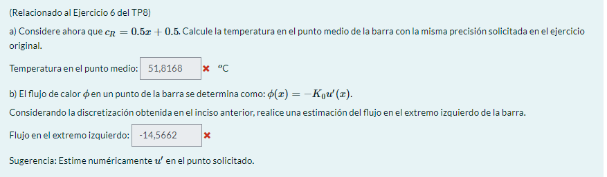

Solución: Temp. Punto medio: 15.7496 ºC

Flujo en el extremo izquierdo: -7.99

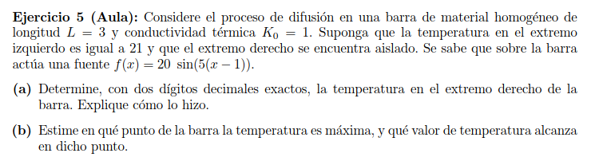

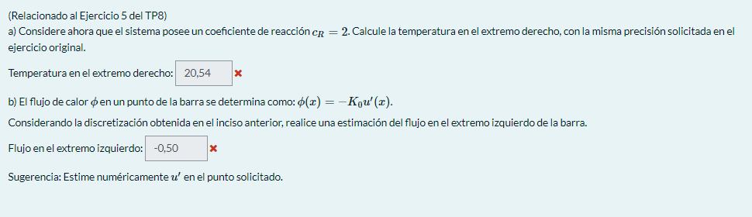

Solución: Temp. Extremo derecho: 2.376

Flujo en el extremo izquierdo: 27.488

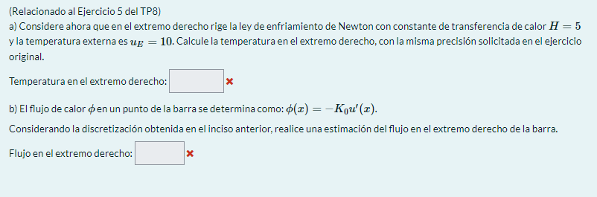

Solución: Temp. Extremo derecho: 11.241

Flujo en el extremo izquierdo: 6.208[x,u]=dif_fin_rob(f,[0 largo],21,[1 0 0],L);

for i=1:100

L = L*2;

[x,u1] = dif_fin_rob(f,[0 largo],21,[1 0 0],L);

if ( abs(u1(end) - u(end) ) < 1e-2)

u=u1;

break

endif

u=u1;

endfor

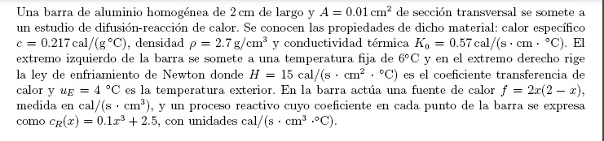

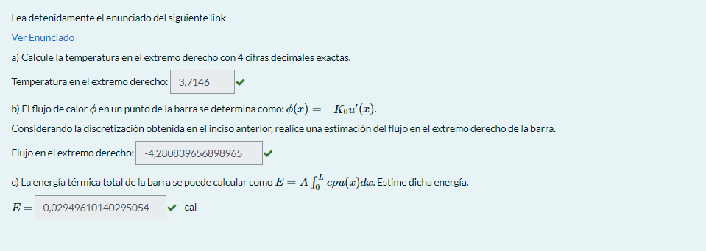

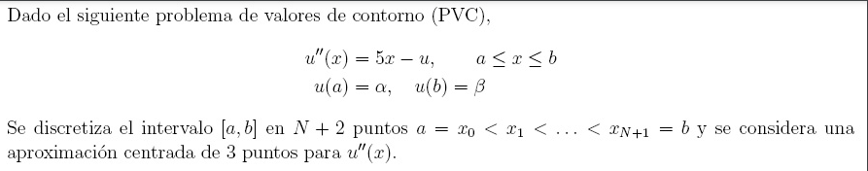

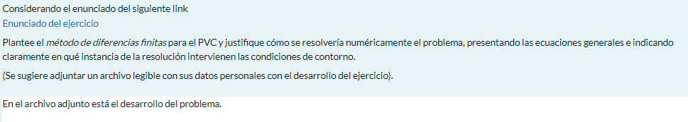

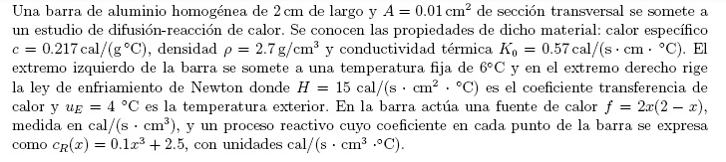

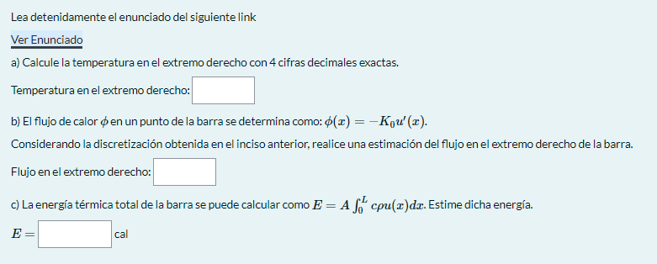

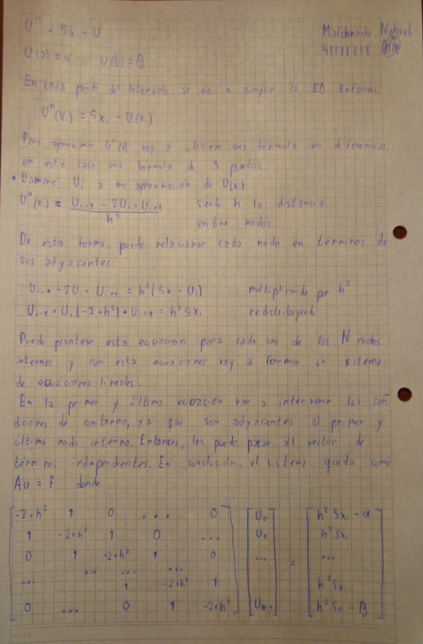



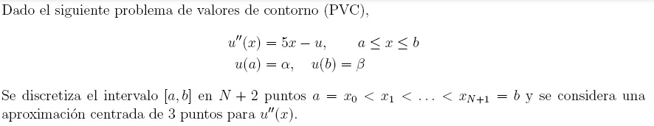

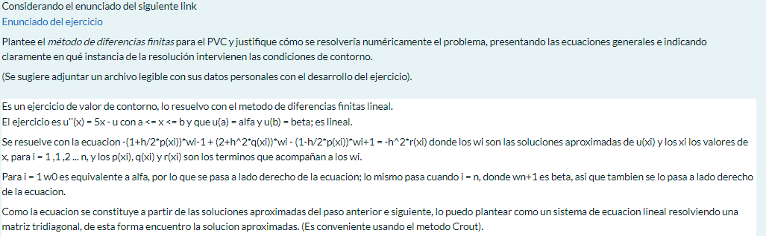

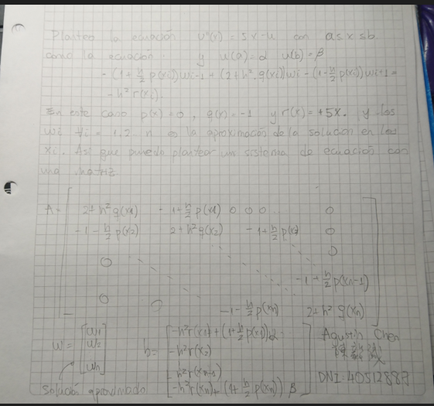

EJERCICIO PENDULO